=================== **ВИБЕРІТЬ ОДНЕ ДЛЯ ПЕРЕВІРКИ НА СВІЙ СМАК** (звідси, або з загального списку задач (документ “задачі”) . Але як завжди бажано розв”язати якнайбільше. Успіхів! =============

=================================

Задача 1. Сяючі зорі. Вказана кількість зірочок повинна з’являтися у випадковій частині екрану. Кожна зірка (це екземпляр класу Star) з певним кроком і інтервалом збільшується від мінімального до максимального розміру. Як тільки досягнути максимального розміру зірочка повинна з’являтися у іншій випадковій позиції.

Задача 2. Байрактар. З верхньої частини екрану у випадковій позиції по горизонталі з’являються танки, які їдуть вниз. При кліку на танк він вибухає і зникає з екрану.

Задача 3. На формі вводять 7 числових значень (вік, зріст, вага, заробітна плата, стаж, номер відділу, порядковий номер). Додати подію обробки події click на форму і якщо клік на внутрішньому input, то автоматично замінювати значення його на 0. Використати делегування

Задача 4. На сторінці міститься певна кількість кнопок і інпутів. Підраховувати загальну кількість кліків окремо на кнопках і окремо на інпутах.

================================

Задача. Бронювання таксі та велосипедів (по аналогії з тим, що ми робили на практиці). Відображаються списки авто та велосипедів, які можна забронювати. При бронюванні вибрані авто та вибрані велосипеди відображаються у окремих списках.

Задача. Список, у якому можна вибирати елементи (вибраний елемент підсвічується рамкою).

Задача. Динамічний пошук. Є список працівників і поле пошуку. При введенні відображаються усі, які містять вказаний фрагмент

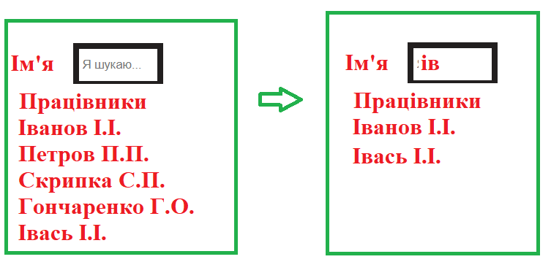

Задача. Дано список автомобілів (марка, рік випуску, ціна). Сформувати елементи для фільтрування з використанням випадаючого списку (контент цих випадаючих списків сформувати у залежності від переданого списку).

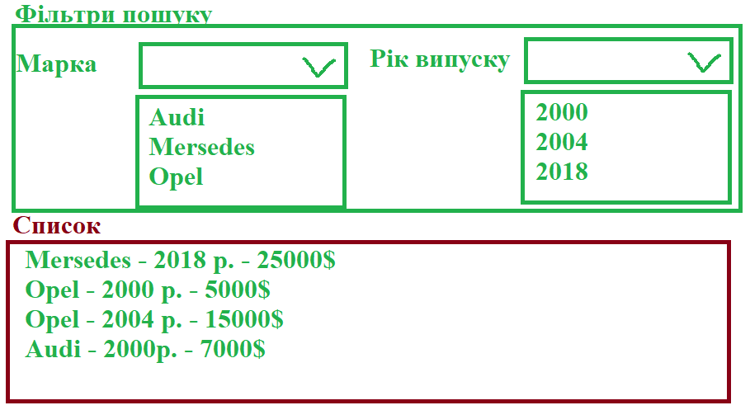

Задача. Перекладач. Користувачу виводять змішані картки з словами на англійській і українській мові. Користувач поступово клікає на картки (виділяємо синьою рамкою). Якщо знайдено правильні пари карток, що відповідають одному слову, то видаляємо ці картки. Інакше - виділяємо червоною рамкою і через секунду забираємо рамку.

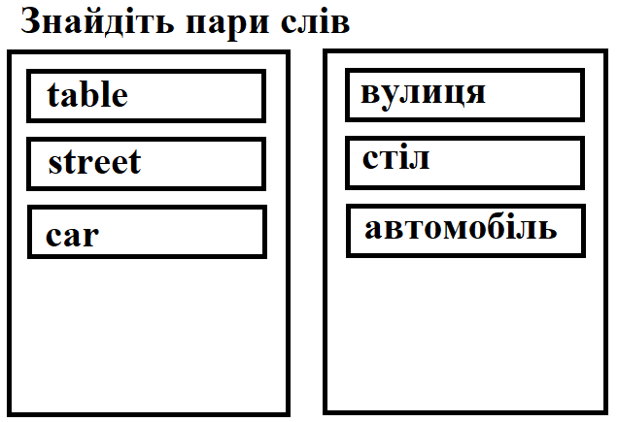 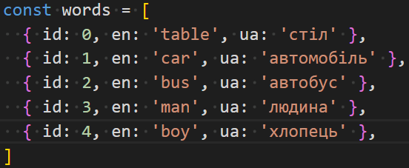

Приклад. Дано перелік товарів у кошику. При зміні кількості одиниць товару збільшувати загальну

вартість. Створити клас Product, що призначений для маніпуляцій товаром та клас ProductManager

що оперує з усіма товарами (через подію передвати ідентифікатор товару та операцію, що зроблена

